סיכום מפגש 19.11.25

הגישה הטכנית שקבענו:
התחלנו בהגדרת האסטרטגיה הכפולה שלנו לפיתוח. אנחנו נבנה מערכת Python עם Example Generator שמייצר מטריצות NxN אקראיות ומפעיל עליהן PyTorch Batch Normalization כ-golden reference למדידת דיוק. במקביל, נפתח מימוש ב-C שיהיה קרוב ככל האפשר לאלגוריתמים מהמאמר, אבל מותאם ל-Batch Normalization במקום LayerNorm. הבחירה ב-C תאפשר לנו המרה קלה יותר לVerilog/RTL בשלב החומרה.
מיקוד על האתגר המרכזי - פונקציית השורש:
זיהינו שפונקציית השורש היא צוואר הבקבוק המרכזי במימוש חומרתי של Batch Normalization. ההחלטה היא להשתמש ב-LUT לפתרון זה, כאשר ה-Example Generator יייצר עבורנו גם את ה-LUT עצמו. נעבוד עם Fixed Point arithmetic, מה שיאפשר לנו שליטה מדויקת על הטרייד-אוף בין טווח דינמי לדיוק.
פרמטרי המערכת הקריטיים:
הגדרנו שהמערכת תקבל כקלט Fixed Point number עם position ו-length הניתנים להגדרה, ותחזיר signed integer. בשלב זה נעבוד בלי compress/decompress mechanisms כדי להתמקד בבסיס האלגוריתמי, ורק מאוחר יותר נוסיף את האופטימיזציות הללו.
המשימה הקריטית לשבוע הבא:
הבנה עמוקה של המאמר. אנחנו צריכים להבין באופן מדויק את הטווח
אנחנו צריכים להגדיר במדויק את גודל האינפוטים, פורמט ה-Fixed Point (מיקום הנקודה), טווח המדידה הנדרש, וטווח המוצאים הצפוי. זה יקבע את מימדי ה-LUT שלנו ואת יעילות המערכת הכוללת.
ברגע שנסיים את ניתוח הטווחים, נוכל להתחיל בבנייה המעשית של המודל ב-C ולהגדיר את פרמטרי המערכת הסופיים. זה יאפשר לנו להתחיל לרוץ עם הפיתוח האמיתי.

סיכום 26.11.25
* עברנו על האלגוריתם לאחר למידה וראינו שסה"כ האלגוריתם מובן, עם הכניסה לפיתוח בשפת c נחדד ונעמיק את ההבנה.
* הוסבר עניין הLUT, בדגש על חזקת מינוס חצי. בעצם עלינו למצוא ולהבין את הפורמט האידאלי של LUT, גם מבחינת כמה צריך להכפיל כדי שלא לאבד דיוק, וגם מבחינת fixed point.
משימות לשבוע הבא:
* להתחיל לממש את הקוד בשפת c, במקביל עם פייתון להשוואה. לצורך כך נצטרך למצוא data sets עם נתוני האינפוטים מוכנים וכך נוכל לבדוק את עצמנו.
* כדי למצוא אופטימיזציה לרמת הדיוק בLUT, נתחיל לשחק עם גודל הכפל בו נכפיל ועם נקודת הfixed point

סיכום 3.12.25
- הצגנו את המימושים של קוד C שמממש את האלגוריתם, וכן את הסקריפטים שפיתחנו למציאת פרמטרים אופטימליים עבור LUT.
- לאחר סקירת התוצאות מהאופטימיזציה שביצענו, הוחלט על פרמטרים ספציפיים להמשך העבודה: נקבע שנמשיך עם LUT בגודל 256 ועם רוחב של 8 ביטים לכל ערך.
- השלב הבא זה ליצור את הLUT בעל הסקיילינג האופטימלי הן עבור האינפוט והן עבור המוצא של ה-LUT תוך התחשבות במימדים שנקבעו, וכך נוכל להשלים את קוד ה-C שמממש את האלגוריתם שלנו.
- לאחר מכן נבצע בחינה מקיפה של האלגוריתם שפיתחנו דרך השוואה מבוקרת בין שני מימושים. נבחר רשת נוירונים פעילה ונבדוק את הביצועים שלה פעם במימוש המקורי של PyTorch ופעם כאשר נחליף את מימוש שכבת ה-Layer Normalization במימוש שלנו.
- נקבע שמדידת הדיוק תתבצע באמצעות חישוב Loss Functions. נשווה את ה-Loss של הרשת במימוש המקורי מול ה-Loss עם המימוש שלנו ונוכל לכמת בצורה מדויקת את השפעת האופטימיזציה החומרתית על הדיוק הכולל.

סיכום פגישה 12.12.25
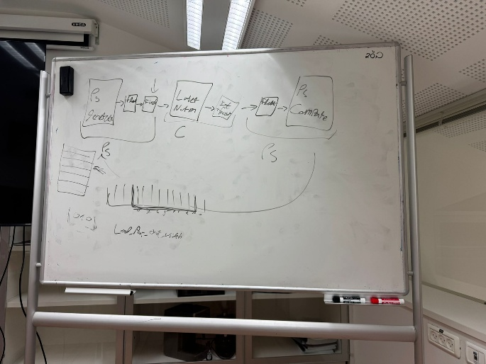
שלב א' - יצירת נתוני כניסה (Python): סקריפט שטוען מודלים מאומנים (DeiT, ViT), מעביר דרכם נתונים אמיתיים, לוכד את הערכים הנכנסים לLayerNorm, וממיר אותם לfixed point.
שלב ב' - עיבוד בC: הקוד הקיים שלנו שמממש את האלגוריתם AILayerNorm. האינפוט יהיה unsigned 8-bit integers, והאאוטפוט יכלול הן את הערכים הממוקוונטזים והן את מידע הscaling factors, כך שנוכל לשחזר את הערכים המקוריים בשלב האימות.
שלב ג' - אימות תוצאות (Python): סקריפט שקורא את הפלט מהC, מבצע dequantization חזרה לfloat, ומשווה עם תוצאות PyTorch LayerNorm.

אופטימיזציה של פרמטרים: נדרש למצוא את הפקטורים האופטימליים הן לכניסות והן לLUT, תוך שימוש בנתונים אמיתיים ממודלים מאומנים ולא נתונים סינטטיים.

